**SENA-CEET**

Heleen Lizeth Cano Moreno

Brayan Andrés Puello Sánchez

Andrés Felipe Monroy Moreno

Bogotá D.C

ADSI

2021

Contenido

**1)** **Presentación** 3

**2) objetivos** 3

**3) Procesos** 4

**3.1) Registro de usuario** 4

**3.2) Crear una cuenta** 5

**3.3) Ver sesión** 7

**3.4) Carro de compras** 8

# **Presentación**

Este manual está diseñado con el fin de orientar al usuario en el uso del sistema en cuestión de duda, problemas y ayudas.

# **2) objetivos**

establecer los pasos específicos para el registro de usuarios, la atención de dudas y el registro de problemas y soluciones.

# **3) Procesos**

Se encontrarán cada proceso paso a paso para el funcionamiento del sistema

## **3.1) Registro de usuario**

Diríjase a su navegador más confiable (Firefox, Google Chrome, etc.)

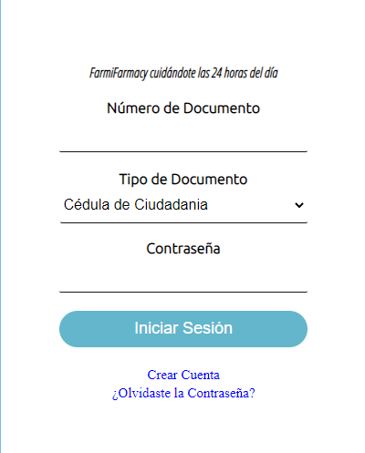

En esta ventana usted encontrara la opción de registrarse creando una cuenta de usuario en el sistema

### **3.2) Crear una cuenta**

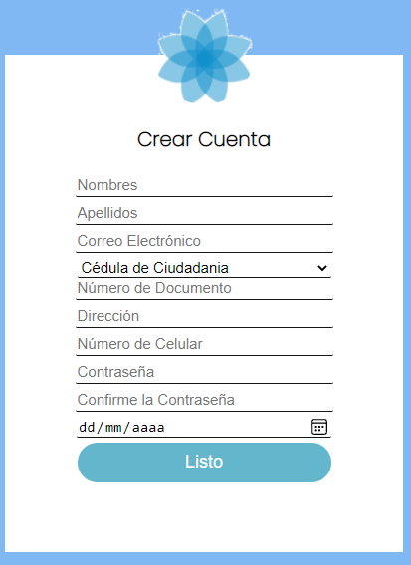

Después de a ver pulsado la opción de crear cuenta encontrara esta ventana en la cual le pedirán sus datos personales los cuales debe diligenciar

Después de a ver creado un usuario podrá registrarse y entrar al sistema

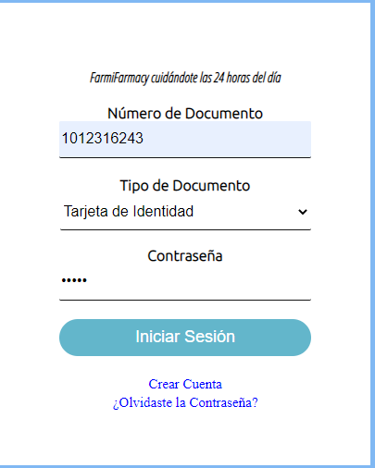

Este lo dirigirá ver los productos

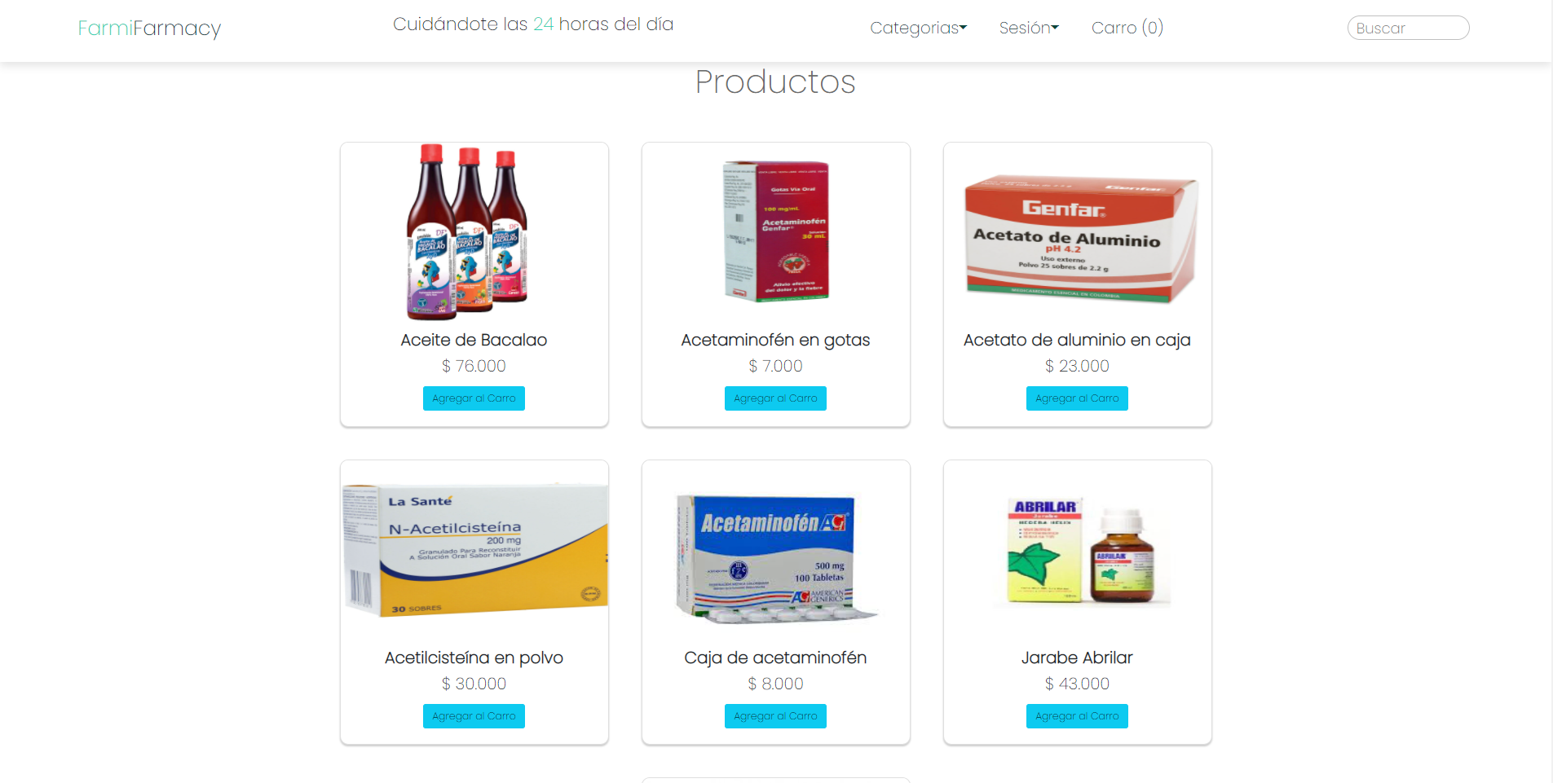

### **3.3) Ver sesión**

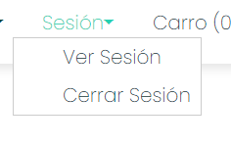

Al lado de carro encontrará la ventana SESION donde podrá ver su perfil y podrá cerrar sesión

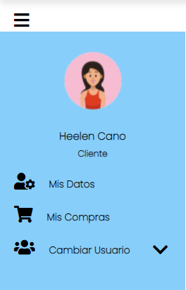

Aquí podrá revisar su perfil, cambiar y actualizar su información.

## **3.4) Carro de compras**



En esta opción encontraremos los productos que necesitamos en su valor y cantidad pedida

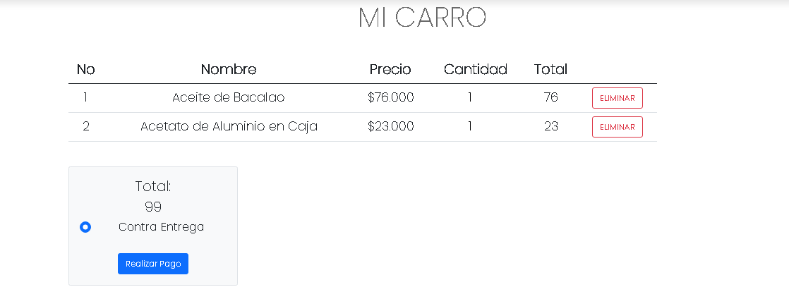

En esta opción podrá ver los productos que solicita, su nombre, el precio, la cantidad, el total, podrá eliminar los productos que ya no necesite y realizar el pago de la compra.